



安卓端时光笔记APP

用户手册

|  |  |  |  |
| --- | --- | --- | --- |
| 文件状态： | 文件标识： | | SE-2018春-G01 |
| [ ] 草稿 | 当前版本： | | 0.1.0 |
| [ ] 正式发布 | 作 | 者： | 郦哲聪、陈铉文、刘晓倩 |
| [√] 正在修改 | 完成日期： | | 2018-05-04 |

**版本历史**

|  |  |  |  |
| --- | --- | --- | --- |
| 版本/状态 | 参与者 | 起止日期 | 备注 |
| 0.1.0 | 郦哲聪、陈铉文、刘晓倩 | 2018-05-04至2018-05-07 | 用户手册初稿 |

目录

1.引言 5

1.1编写目的 5

1.2项目背景 5

1.2.1 项目名称 5

1.2.2 项目的提出者 5

1.2.3 项目主动承担小组 5

1.2.4 项目的用户 5

1.2.5 项目与其他软件、项目的关系 5

1.3定义 6

1.4参考资料 6

2．软件概述 6

2.1目标 6

2.2系统功能 6

2.3系统性能 7

2.3.1容量需求 7

2.3.2时间特性 7

2.3.3可靠性 7

2.3.4精度 7

2.3.5灵活性 8

2.3.6相互合作的用户数量 8

2.3.7系统支持的并发操作数量 8

3．运行环境 8

3.1硬件 8

3.2支持软件 8

4. 使用说明 9

4.1安装和初始化 9

4.2输入 9

4.2.1数据格式 9

4.2.1.1用户名称 9

4.2.1.2用户密码 9

4.2.1.3用户邮箱 9

4.2.1.4联系电话 9

4.2.1.5申诉ID 10

4.2.1.6申诉信息 10

4.2.2输入举例 10

4.3输出 10

4.3.1数据格式 10

4.3.1.1申诉状态 10

4.3.1.2提醒时间 10

4.3.1.3提醒方式 11

4.3.1.4成就值 11

4.3.2输出举例 11

4.4出错和恢复 11

4.4.1登录模块错误 11

4.4.2注册模块错误 11

4.4.3信息修改模块错误 12

4.4.4事务添加模块错误 12

4.5求助查询 12

5.运行说明 13

5.1运行图 13

5.2运行步骤 14

5.2.1用户 14

5.2.2输入/输出文件 14

5.2.3启动或恢复过程 14

6.非常规过程 14

7.操作命令一览表 15

8.程序文件和数据文件一览表 15

8.1表UserInformation 15

8.2表EventInformation 16

8.3表ListIformation 16

8.4表DRemindInformation 16

8.5表UserManagerInformation 17

8.6表AppealInformation 17

8.7表PomoTimer 17

9.用户操作 18

# 1.引言

## 1.1编写目的

为了使用户能够更好地理解和使用时光笔记APP，我们采用ISO9001标准编写文档，该用户手册用于指导用户使用时应遵从的规范。通过对用户手册的理解，保证用户能够更好地使用该APP的项目功能，带给用户更好地使用体验，提高软件质量。

## 1.2项目背景

### 1.2.1 项目名称

安卓端时间管理APP

### 1.2.2 项目的提出者

杨枨老师

### 1.2.3 项目主动承担小组

浙江大学城市学院SE2018春-G01小组

### 1.2.4 项目的用户

浙江大学城市学院在校学生

### 1.2.5 项目与其他软件、项目的关系

本项目采用C/S原理，客户端程序建立在Android 5.0及以上的以JAVA语言开发的应用程序，采用MySQL 的数据库服务程序，以一台小型计算机处理信息。

## 1.3定义

## 1.4参考资料

书籍资料：

《软件工程导论》 清华大学出版社 张海藩等 2013年8月第六版 第150343号

《软件工程原书第八版》机械工业出版社等 RogerS.Pressman Bruce R.Maxim著 2017年1月第一版 第294545号

文档资料：

《SE2018春-G01-项目计划》

《SE2018春-G01-测试计划（初稿）》

《SE2018春-G01-需求分析》

《SE2018春-G01-总体设计（初稿）》

《SE2017春-G10-用户手册》

网络资料：

<http://www.docin.com/p-1322536948.html> 2018.5.5 12:13

<https://blog.csdn.net/dropeye/article/details/6510325> 2018.5.5 9:03

<https://www.liuchuo.net/archives/1848> 2018.5.5 9:13

# 2．软件概述

## 2.1目标

基本目标：市场上已有的一些有关于时间管理的APP，我们发现虽然手机市场上有关于时间管理的APP种类繁多，但是很多APP有关于界面设计、闹钟设置等问题存在很多缺陷，导致用户在使用软件时出现种种问题。设计一款功能较全面、界面简洁、操作便捷的时间管理APP并基本实现选定的功能。

终极目标：操作简洁方便，处理问题及时快速，确实能够帮助用户管理时间。

## 2.2系统功能

1）用户登陆功能

用户能拥有自己的登陆账号，并能从云端获取属于自己的数据

允许提交遗忘密码的申请

2）更直观的日历视图

在日历中直观查看日程安排，修改任务时可以通过日历视图，更加便捷

3）强大的提醒功能

可以设置提醒的时间

可以根据设置的时间准时提醒或者提前提醒

可以选择提醒一次，也可以选择每次到特定时段提醒，让你再也不会错过到期时间

振铃、提示音等选择

4）分类功能

系统清单（包括所有、今天、垃圾桶）

个人清单（创建）主清单和子清单

清单管理（显示哪些清单）

同类型的清单可以整理到一个任务组中，一目了然。

5) 事务管理

事务创建时除了名字都可以按照默认来设置，默认的内容也可以自主设定

事务的修改有多种方式，包括时间修改（推迟一定时间、提到当前、从日历选择）、描述修改（子任务、备注说明）、完成状态（过期、完成、未完成）

事务的删除，删除的事务会放入垃圾桶，在垃圾桶内删除事务则彻底删除数据

事务的查询，可以通过日历视图查询，也可以按清单分类查询，也可以按完成情况查询

优先级设置，可以对任务标记优先级，分清事件缓急，帮助用户更好的规划日程

通知显示：在手机通知里显示

桌面挂件显示：按日期在手机桌面上列出事务和简单的添加

屏保中显示事务

## 2.3系统性能

### 2.3.1容量需求

存储空间：20G以上存储空间

MySQL普通的记录100W行约为80M，期望用户在5000人左右假设一人每天最多安排50件事务，一年将产生2.5亿条左右的信息，约需要20G存储空间

### 2.3.2时间特性

需要在3秒内响应。

### 2.3.3可靠性

当断网时，用户端可以读取在手机中保存的信息来提供监听提醒。

### 2.3.4精度

提醒时间误差在半分钟之内

### 2.3.5灵活性

暂无，进一步的系统将提供多平台公用账号的机制。用户可以根据情况在不同的设备来管理自己的行程和获得提醒。

### 2.3.6相互合作的用户数量

服务对象为浙江大学城市学院全体学生（预计使用量和推广情况），约为3000-5000人

### 2.3.7系统支持的并发操作数量

最大并发操作数量：1500人

# 3．运行环境

## 3.1硬件

租借的云端服务器（阿里云云翼计划）

系统为Android 5.0及以上的智能手机

## 3.2支持软件

App运行环境：Android5.0

软件开发环境：

操作系统：Microsoft Windows 7、Microsoft Windows 10

开发软件：MySQL 、Android Studio

办公软件：Microsoft Office 2016，Microsoft project 2016

界面设计工具：Axure RP 8

负载测试工具：Loadrunner 12等

单元测试工具：Junit

配置管理工具：GitHub Desktop

硬件环境：三台电脑，以及一台服务器

# 4. 使用说明

## 4.1安装和初始化

暂无

## 4.2输入

用户：用户名称、用户密码、用户邮箱、联系电话、申诉信息、申诉ID等

管理员：管理员名称、管理员密码等

### 4.2.1数据格式

#### 4.2.1.1用户名称

描述：用户的名字或昵称

定义：用户编号 = varchar (50）

位置：用户信息、申诉信息

#### 4.2.1.2用户密码

描述：用户自定义的密码信息

定义：用户密码 = varchar（20）

位置：用户信息

#### 4.2.1.3用户邮箱

描述：用户自身的邮箱信息

定义：用户邮箱 = varchar（50）

位置：用户信息

#### 4.2.1.4联系电话

描述：用以联系提交申述请求的用户

定义：联系电话 = varchar(20)

位置：申诉信息

#### 4.2.1.5申诉ID

描述：唯一的标识申述信息的关键域

定义：申诉ID= varchar(20)

位置：申诉信息

#### 4.2.1.6申诉信息

描述：用户提交申诉请求的信息

定义：申诉信息=申诉ID+申诉说明信息+用户编号+用户名称+联系邮箱+联系电话+申诉状态+处理时间

### 4.2.2输入举例

暂无

## 4.3输出

提醒：提醒方式、提醒时间等

申诉：申诉状态等

### 4.3.1数据格式

#### 4.3.1.1申诉状态

描述：记录申诉状态信息

定义：申诉状态 = varchar(200)

位置：申诉信息

#### 4.3.1.2提醒时间

描述：事务设定的提醒时间

定义：提醒时间 = DATETIME

位置：提醒信息

#### 4.3.1.3提醒方式

描述：事务到达提醒时间时的提醒方式

定义：提醒方式 = varchar（200）

位置：提醒信息

#### 4.3.1.4成就值

描述：成就值=1*计划数+2*完成数+1*番茄数

定义：成就值 = int

位置：用户信息

### 4.3.2输出举例

暂无

## 4.4出错和恢复

### 4.4.1登录模块错误

|  |  |
| --- | --- |
| 错误类型 | 错误信息 |
| 用户名小于6个字符或大于20个字符 | “输入用户名不符合规则” |
| 用户名不存在 | “用户名不存在” |
| 密码不匹配 | “输入账号或密码错误” |
| 匹配时间超过30秒 | “登录超时，请检查网络” |

### 4.4.2注册模块错误

|  |  |
| --- | --- |
| 错误类型 | 错误信息 |
| 用户名少于6个字符多余20个字符 | “输入用户名不符合规则” |
| 用户名已经存在 | ”用户名已存在” |
| 昵称少于1个字符多余50字符 | ”输入昵称不符合要求” |
| 密码少于8位字符多余20个字符 | ”输入密码不符合要求” |
| 密码与密码确认不匹配 | ”输入密码不一致” |
| 邮箱格式错误 | “输入邮箱不符合规则” |

### 4.4.3信息修改模块错误

|  |  |
| --- | --- |
| 错误类型 | 错误信息 |
| 新密码少于8位字符多余20个字符（为空除外） | ”输入密码不符合要求” |
| 新密码与新密码确认不匹配 | ”输入密码不一致” |
| 昵称多余50字符 | ”输入昵称不符合要求” |
| 邮箱格式错误 | “输入邮箱不符合规则” |

### 4.4.4事务添加模块错误

|  |  |
| --- | --- |
| 错误类型 | 错误信息 |
| 新密码少于8位字符多余20个字符（为空除外） | ”输入密码不符合要求” |
| 新密码与新密码确认不匹配 | ”输入密码不一致” |
| 昵称多余50字符 | ”输入昵称不符合要求” |
| 邮箱格式错误 | “输入邮箱不符合规则” |

## 4.5求助查询

如果用户有任何使用问题或修改建议，请联系相关客服，联系方式在客户端设置界面可以找到

# 5.运行说明

## 5.1运行图

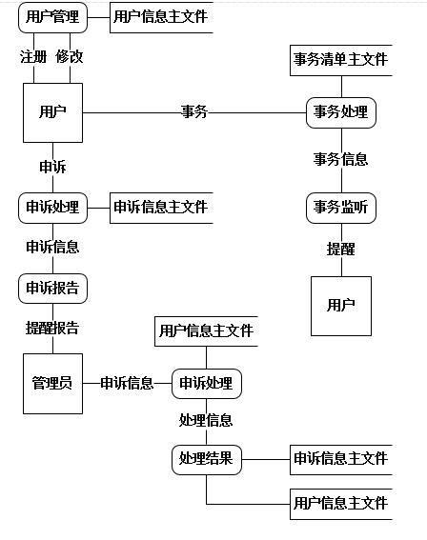

## 5.2运行步骤

### 5.2.1用户

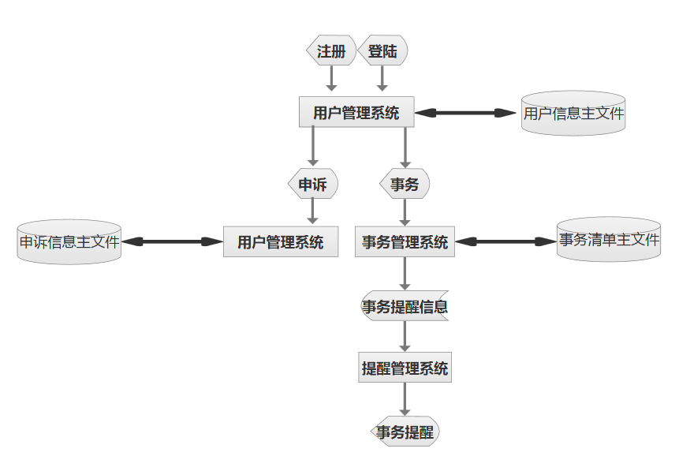

### 5.2.2输入/输出文件

输入数据都有严格的规格要求，具体要求见《SE2018春-G01-测试计划》

错误信息输出应尽量以小弹框形式。

数据的显示应尽量采取分页的形式

### 5.2.3启动或恢复过程

暂无

# 6.非常规过程

如果出现网络异常错误，将采用读取手机内的存储信息来作为提醒管理的依据。

如果云端服务器故障（出现数据丢失），将再修复后载入备份数据（由管理员每日备份）。

# 7.操作命令一览表

|  |  |  |  |  |  |  |
| --- | --- | --- | --- | --- | --- | --- |
|  | 用户模块 | 事务模块 | 提醒模块 | 清单模块 | 申诉模块 | 管理员模块 |
| UserInformation | 调用 |  |  |  |  |  |
| EventInformation |  | 调用 |  |  |  |  |
| ListIformation |  |  |  | 调用 |  |  |
| DRemindInformation | 调用 |  | 调用 |  |  |  |
| UserManagerInformation |  |  |  |  |  | 调用 |
| AppealInformation |  |  |  |  | 调用 | 调用 |
| PomoTimer | 调用 | 调用 |  |  |  |  |

# 8.程序文件和数据文件一览表

## 8.1表UserInformation

|  |  |  |  |  |  |
| --- | --- | --- | --- | --- | --- |
| 字段名 | 实际字段名 | 类型 | 是否能为空 | 键型 | 说明 |
| 用户编号 | UserId | varchar(20） | 否 | 主码 | 唯一地标识消用户的关键域 |
| 用户名称 | UserName | varchar(50） | 否 |  | 用户的名字或昵称 |
| 用户密码 | UserPassword | varchar(20) | 否 |  | 用户自定义的密码信息 |
| 用户邮箱 | UserEmail | varchar(50） | 否 |  | 用户自身的邮箱信息 |
| 默认提醒设置编号 | DRemindId | varchar(20） | 否 | 外键 | 唯一的标识提醒设置的关键域 |
| 创建日期 | CreatDate | DATETIME | 否 |  | 用户创建的日期信息 |
| 停用日期 | StopDate | DATETIME |  |  | 用户停用的日期信息 |
| 停用人编号 | StopUserId | varchar(20) |  |  | 唯一的标识管理员的关键域 |
| 日历模式 | UserCalendar | Boolean | 否 |  | 是、否代表阳历和农历 |
| 字体大小 | UserTypeface | varchar(10） | 否 |  | 仅能为“大”、“中”、“小”三个字段 |
| 番茄钟设置编号 | PomoId | int | 否 | 外键 | 唯一识别番茄钟设置的关键域 |
| 成就值 | Achievement | int | 否 |  | 成就值=1*计划数+2*完成数+1*番茄数 |

## 8.2表EventInformation

|  |  |  |  |  |  |
| --- | --- | --- | --- | --- | --- |
| 字段名 | 实际字段名 | 类型 | 是否能为空 | 键型 | 说明 |
| 事务编号 | EventId | varchar(20) | 否 | 主码 | 唯一地标识用户事务信息的关键域 |
| 事物名称 | EventName | varchar(50) | 否 |  | 事务的主题名称信息 |
| 事务备注 | EventNote | varchar(200) |  |  | 描述事务的文字信息 |
| 事务优先级 | EventPriority | {1,2,3,4,5} |  |  | 事务的重要等级信息 |
| 用户编号 | UserId | varchar(20) | 否 | 外码 | 唯一地标识消用户的关键域 |
| 清单编号 | ListId | varchar(20) | 否 | 外码 | 唯一地标识事务所属清单的关键域 |
| 提醒编号 | DRemindId | varchar(20） |  |  | 唯一的标识提醒设置的关键域 |
| 事务时间 | EventDate | DATETIME |  |  | 事务需要完成的时间 |
| 完成时间 | EventFinishDate | DATETIME |  |  | 事务实际完成的时间 |

## 8.3表ListIformation

|  |  |  |  |  |  |
| --- | --- | --- | --- | --- | --- |
| 字段名 | 实际字段名 | 类型 | 是否能为空 | 键型 | 说明 |
| 清单编号 | ListId | varchar (20) | 否 | 主码 | 唯一地标识事务所属清单的关键域 |
| 用户编号 | UserId | varchar (20) | 否 | 外码 | 唯一地标识消用户的关键域 |
| 清单名称 | ListName | varchar (50) | 否 |  | 清单的名称信息 |
| 创建日期 | CreatDate | DATETIME | 否 |  | 创建日期 |
| 背景颜色 | BackgroundColor | Varchar (10) |  |  | 清单的所属的事务显示的背景颜色 |

## 8.4表DRemindInformation

|  |  |  |  |  |  |
| --- | --- | --- | --- | --- | --- |
| 字段名 | 实际字段名 | 类型 | 是否能为空 | 键型 | 说明 |
| 提醒编号 | DRemindId | varchar（20） | 否 | 主码 | 唯一的标识提醒设置的关键域 |
| 提醒方式 | DRemindModel | varchar（200） | 否 |  | 事务到达提醒时间时的提醒方式 |
| 提醒频率 | DRemindRepeat | varchar（20） | 否 |  | 事务提醒用户的频率 |
| 提醒时间 | DRemindDate | DATETIME | 否 |  | 事务设定的提醒时间 |
| 用户编号 | UserId | varchar (20） | 否 | 外码 | 唯一地标识消用户的关键域 |

## 8.5表UserManagerInformation

|  |  |  |  |  |  |
| --- | --- | --- | --- | --- | --- |
| 字段名 | 实际字段名 | 类型 | 是否能为空 | 键型 | 说明 |
| 管理员编号 | UserManagerId | varchar(20) | 否 | 主码 | 唯一的标识管理员的关键域 |
| 管理员名称 | UserManagerName | varchar(50) | 否 |  | 管理员的名称信息 |
| 管理员密码 | UserManagerPassword | varchar(20) | 否 |  | 管理员的登录密码 |
| 创建时间 | CreatDate | DATETIME | 否 |  | 管理员的创建时间信息 |

## 8.6表AppealInformation

|  |  |  |  |  |  |
| --- | --- | --- | --- | --- | --- |
| 字段名 | 实际字段名 | 类型 | 是否能为空 | 键型 | 说明 |
| 申诉id | AppealId | varchar(20) | 否 | 主码 | 唯一的标识申述信息的关键域 |
| 申诉说明信息 | AppealDeclare | varchar(200) |  |  | 申述说明信息的填写 |
| 用户编号 | UserId | varchar(20) | 否 | 外码 | 唯一地标识用户的关键域 |
| 用户名称 | UserName | varchar (50） | 否 |  | 用户的名字或昵称 |
| 联系邮箱 | AppealEmail | varchar(50) | 否 |  | 用以比对提交申述请求的用户自定义的邮箱 |
| 联系电话 | AppealPhone | varchar(20) | 否 |  | 用以联系提交申述请求的用户 |
| 申诉状态 | AppealStatus | varchar(200) | 否 |  | 记录申诉状态信息 |
| 处理时间 | DealTime | DATETIME | 否 |  | 记录申诉处理时间 |

## 8.7表PomoTimer

|  |  |  |  |  |  |
| --- | --- | --- | --- | --- | --- |
| 字段名 | 实际字段名 | 类型 | 是否能为空 | 键型 | 说明 |
| 番茄钟设置编号 | PomoId | int | 否 | 主键 | 唯一识别番茄钟设置的关键域 |
| 番茄钟时长 | PomoDuration | int | 否 |  | 每个番茄的时长 |
| 短休息时长 | ShortBreakDuration | int | 否 |  | 每个短休息的时长 |
| 长休息时长 | LongBreakDuration | int | 否 |  | 每个长休息的时长 |
| 长休息间隔 | LongBreakEvery | int | 否 |  | 多少番茄进行一次长休息 |

# 9.用户操作

登录界面：如果没有登录，会弹出如下界面，输入正确的账号密码，进入主界面

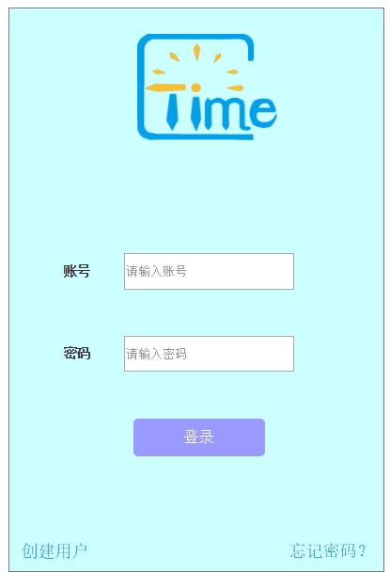

注册界面：在没有登录账号的情况下，可以在登录界面中点击创建用户进入如下界面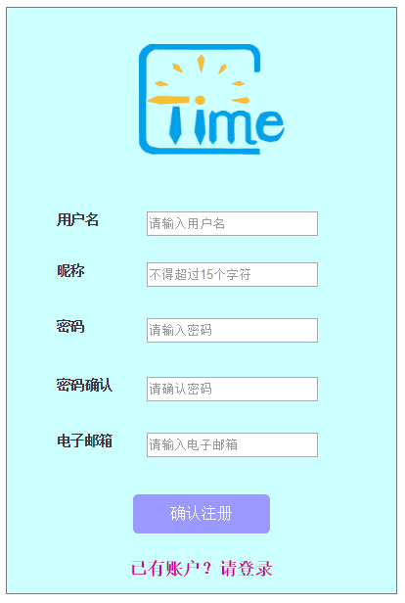

账户申诉界面：如果已有账户，登录时账号或密码输入错误，可以在登录界面中点击忘记密码？进入如下界面

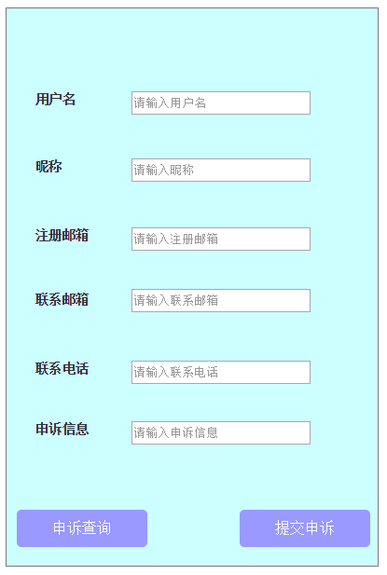

申诉查询界面：进入账户申诉界面并填写完信息之后，点击申诉查询进入如下界面

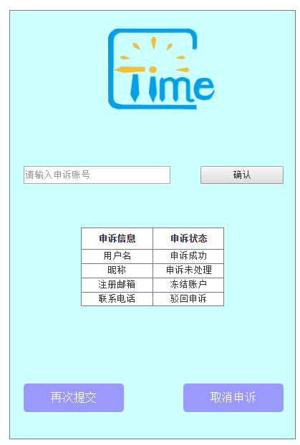

主界面：登录账号之后，进入主界面，可以进行任务添加、查看任务等

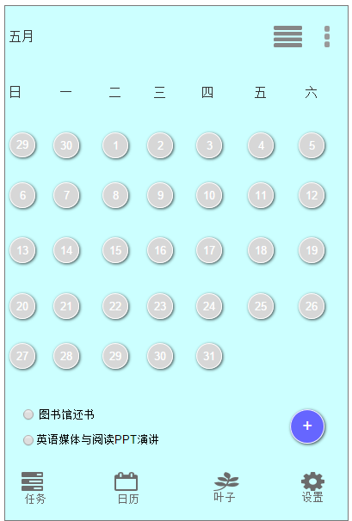

任务列表界面：进入主界面后，点击任务按钮进入任务列表界面

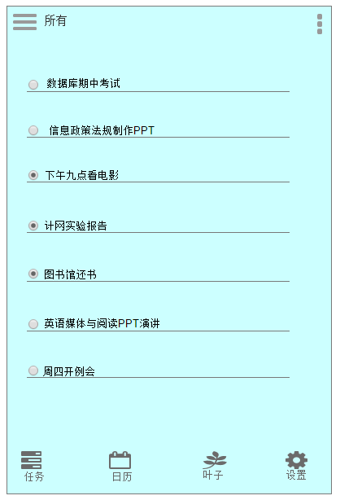

事物分类界面：进入任务列表界面后，点击界面上方所有图标进入如下界面

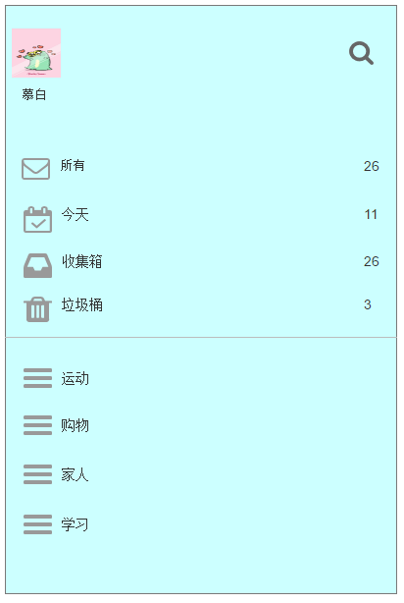

叶子计时界面：进入主界面或设置界面后，点击叶子按钮进入如下界面

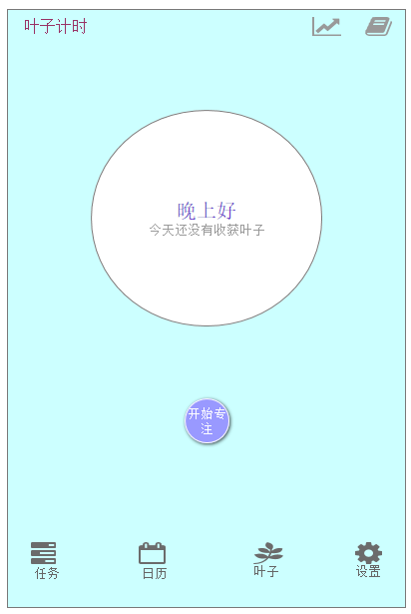

设置界面：进入主界面后，点击设置按钮进入设置界面

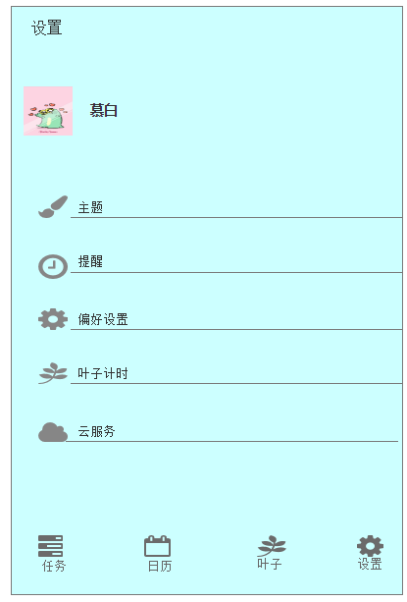

个人信息界面：进入设置界面、事物分类界面或个人中心，点击头像进入个人信息界面

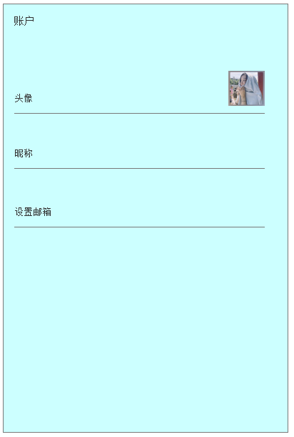

信息修改界面：进入个人信息界面后，点击账户，进入如下界面

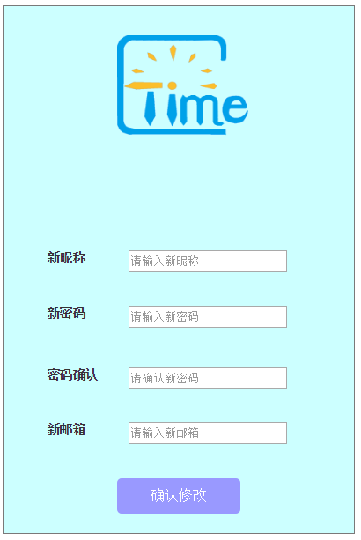

个人中心界面：进入叶子计时界面后，点击曲线图标，进入如下界面（暂时缺少成就曲线）

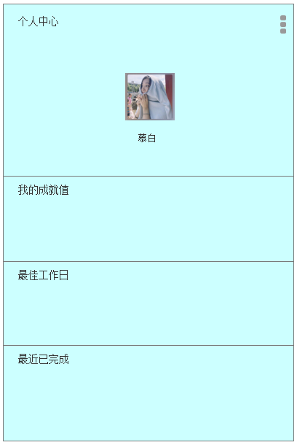

提醒界面：进入设置界面后，点击提醒图标进入如下界面

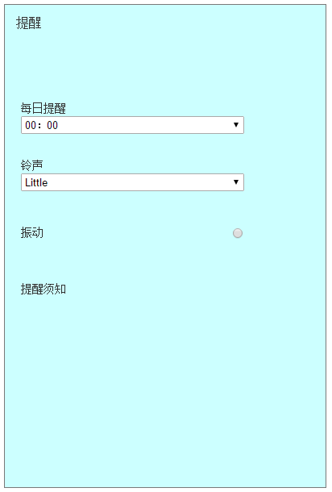

偏好设置界面：进入设置界面后，点击偏好设置图标进入如下界面

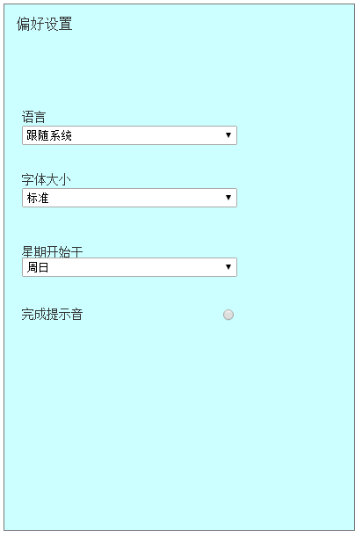

主题界面：进入设置界面后，点击主题图标进入如下界面（主题界面暂无）

